**Артикуляционная гимнастика с мамой**

**(памятка родителям)**

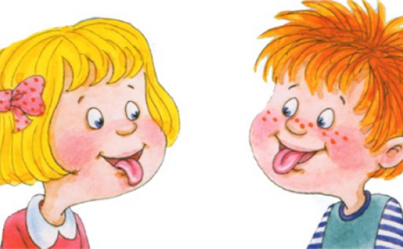

**2015 год**

**Уважаемые родители!**

При выполнении логопедических упражнений дома следует соблюдать ряд условий:

1. Приступать к выполнению логопедических упражнений следует лишь в том случае, когда ваш ребенок здоров, сыт, спокоен.

2. Необходимо создать мотивацию ребенку, т.е. объяснить, какие лично для него плюсы создаст правильное звукопроизношение, четкая и разборчивая речь.

3. Логопедические упражнения выполняются систематически, ежедневно, точно по рекомендации логопеда.

4. У ребенка обязательно должно быть место для выполнения упражнений, оснащенное небольшим зеркалом (для возможности самоконтроля у ребенка во время выполнения заданий), бумажными салфетками для выполнения артикуляционных упражнений,

5. Выполнять задания должен сам ребенок, а родители лишь контролируют правильность выполнения и при необходимости поправляют.

6. Если ребенок устал во время выполнения, обязательно нужно дать ему отдохнуть. Если в данный момент ребенок не хочет заниматься, нужно перенести занятие, но обязательно выполнить задание позже.

7. Никогда не ругайте ребенка, если у него не получается задание, ободрите, выполните предыдущее задание, для вселения уверенности в свои силы и возможности не потерять ранее полученные навыки.

8. Чаще хвалите ребенка, формируйте у него уверенность в своих силах, создавайте ситуацию успеха.

По материалам СМИ

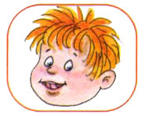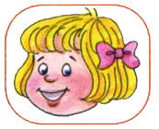 **Заборчик**

**Улыбнуться, с напряжением обнажив сомкнутые зубы.**

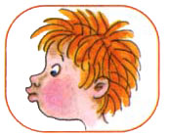

**Дудочка**

**С напряжением вытянуть вперед губы (зубы сомкнуты).**

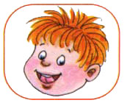

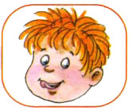**Чашечка**

**Улыбнуться, широко открыть рот, высунуть широкий язык и придать ему форму "чашечки" (т. е. слегка приподнять кончик языка).**

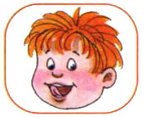

**Чистим зубки**

**Улыбнуться, открыть рот. Кончиком языка с внутренней стороны "почистить" поочередно нижние и верхние зубы.**

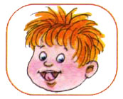

**Маляр**

**Губы в улыбке, приоткрыть рот, кончиком языка погладить ("покрасить") нёбо.**

**Лошадка**

**Вытянуть губы, приоткрыть рот, поцокать "узким" языком (как цокают копытами лошадки).**

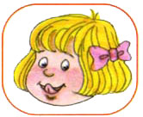

**Индюки болтают**

**Языком быстро двигать по верхней губе - "бл-бл-бл-бл...".**

**Часики**

**Улыбнуться, открыть рот, кончик языка (как часовую стрелку) переводить из одного уголка рта в другой.**

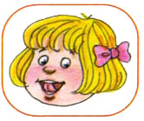

**Качели**

**Улыбнуться, открыть рот, кончик языка за верхние зубы, кончик языка за нижние зубы.**

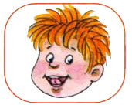**Барабанщик**

**Улыбнуться, открыть рот, кончик языка за верхними зубами: "дэ-дэ-дэ..."**